**需增加功能：**

1. 数据分析

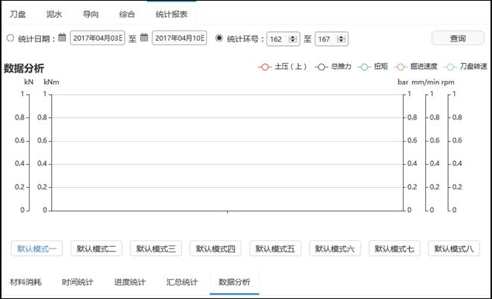

需增加两个泥水盾构的数据风险“默认模式”

增加“默认模式”- 出土量：显示五根曲线，包括（1）推进速度[B0001]；（2）切口压力，即压力（上）[A0004]；（3）出土量（单位：t/h）= 排浆流量（m3/h） X 排浆密度（t/m3）- 进浆流量（m3/h） X 进浆密度（t/m3）[R0028*R0029-R0026-R0027]；（4）刀盘扭矩[B0004]；（5）刀盘贯入度[B0003]。

增加“默认模式”- 环流：显示五根曲线，包括（1）推进速度[B0001]；（2）进浆流量[R0026]；（3）进浆压力[R0025]；（4）排浆流量[R0028]；（5）排浆压力[R0056]。

1. 时间统计

泥水盾构增加时间统计下拉菜单,位置在查询按钮左侧。

1. 功效统计（默认，如下图）

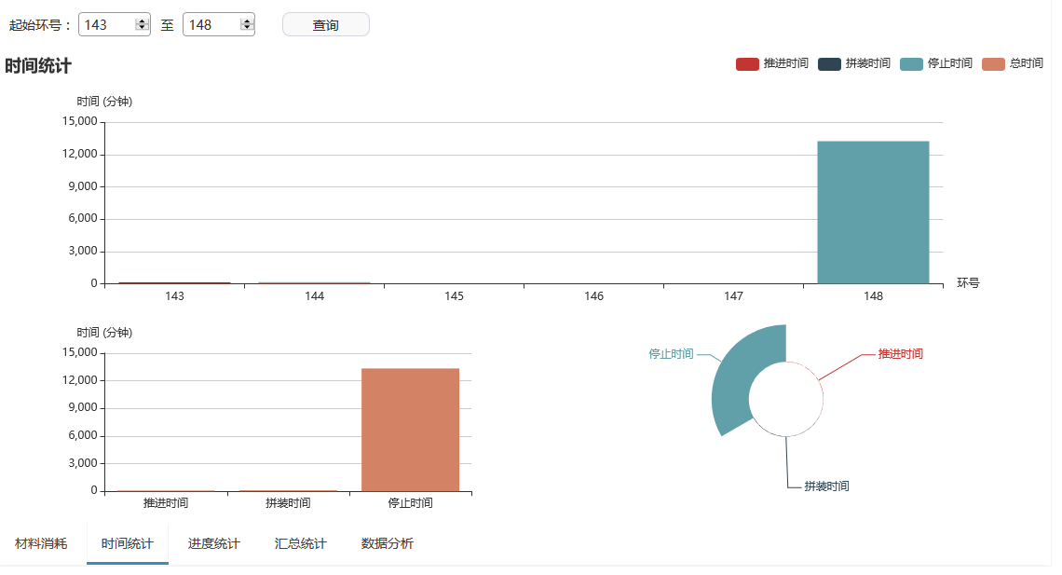

1. 洗仓时间

推进时间当中，分出掘进和洗仓两个细分项。

洗仓时间的概念：洗仓是指在“推进模式”下，盾构机停止前进超过1分钟（即推进速度[B0001]为0的连续时间超过1min），且进浆阀（下表序号224）和排浆阀（下表序号226）同时处于打开状态(值为1)。洗仓时间为单环掘进状态中（A0002=3），所有洗仓的时间累计。

掘进时间的概念：单环推进时间中（A0002=3）的非洗仓时间。

1. 正/逆循环时间

推进时间中，泥水环流模式“正循环”（R0058=101）、“逆循环”（R0058=11101）、“其他模式”（R0058=1 OR 10）的各自占比。

**参考信息：**

泥水盾构采集数据，相比土压盾构，主要不同如下：

| 序号 | 字段名 | 历史库标签 | 单位 |
| --- | --- | --- | --- |
| 192 | 排浆泵电流 P2.1 | R0001 | A |
| 193 | 排浆泵速度 P2.1 | R0002 | % |
| 194 | 排浆泵P2.1进泥口压力 | R0003 | Bar |
| 195 | 排浆泵P2.1出泥口压力 | R0004 | Bar |
| 196 | 排浆泵P2.1密封水压力 | R0005 | Bar |
| 197 | 排浆泵P2.1密封水流量 | R0006 | m³/h |
| 198 | 冲洗泵电流 P0.1 | R0007 | A |
| 199 | 冲洗泵速度 P0.1 | R0008 | % |
| 200 | 冲洗泵出口压力 | R0009 | Bar |
| 201 | 冲洗泵密封水压力 | R0010 | Bar |
| 202 | 冲洗泵密封水流量 | R0011 | m³/h |
| 203 | 保压泵电流P1.0 | R0012 | A |
| 204 | 保压泵速度P1.0 | R0013 | % |
| 205 | 保压泵出口压力 | R0014 | Bar |
| 206 | 进浆泵电流 P1.1 | R0015 | A |
| 207 | 进浆泵速度 P1.1 | R0016 | % |
| 208 | 进浆泵P1.1进泥口压力 | R0017 | Bar |
| 209 | 进浆泵P1.1出泥口压力 | R0018 | Bar |
| 210 | 中继泵电流 P2.2 | R0019 | A |
| 211 | 中继泵速度 P2.2 | R0020 | % |
| 212 | 中继泵P2.2进泥口压力 | R0021 | Bar |
| 213 | 中继泵P2.2出泥口压力 | R0022 | Bar |
| 214 | 中继泵P2.2密封水压力 | R0023 | Bar |
| 215 | 中继泵P2.2密封水流量 | R0024 | m³/h |
| 216 | 进浆管路浆液压力 | R0025 | Bar |
| 217 | 进浆管路浆液流量 | R0026 | m³/h |
| 218 | 进浆管路浆液密度 | R0027 | kg/L |
| 219 | 排浆管路浆液流量 | R0028 | m³/h |
| 220 | 排浆管路浆液密度 | R0029 | kg/L |
| 221 | 冲洗管路浆液压力 | R0030 | Bar |
| 222 | 冲洗管路浆液流量 | R0031 | m³/h |
| 223 | 补浆流量 | R0032 | m³/h |
| 224 | 进浆阀 | R0033 | I/O |
| 225 | 机内旁通阀 | R0034 | I/O |
| 226 | 排浆阀 | R0035 | I/O |
| 227 | 中心冲洗阀 | R0036 | I/O |
| 228 | 逆循环进浆阀 | R0037 | I/O |
| 229 | 逆循环排浆阀 | R0038 | I/O |
| 230 | 保压补浆阀 | R0039 | I/O |
| 231 | 碎石机模式（张合、摇摆） | R0040 |  |
| 232 | 碎石机开启压力（左侧） | R0041 | Bar |
| 233 | 碎石机关闭压力（左侧） | R0042 | Bar |
| 234 | 碎石机油缸流量（左侧） | R0043 | % |
| 235 | 碎石机开启压力（右侧） | R0044 | Bar |
| 236 | 碎石机关闭压力（右侧） | R0045 | Bar |
| 237 | 碎石机油缸流量（右侧） | R0046 | % |
| 238 | 搅拌器速度（左侧） | R0047 |  |
| 239 | 搅拌器压力（左侧） | R0048 |  |
| 240 | 搅拌器速度（右侧） | R0049 |  |
| 241 | 搅拌器压力（右侧） | R0050 |  |
| 242 | 刀盘磨损检测（外圆） | R0051 | I/O |
| 243 | 刀盘磨损检测（面板） | R0052 | I/O |
| 244 | 刀盘磨损检测（中心） | R0053 | I/O |
| 245 | 气垫仓压力 | R0054 | Bar |
| 246 | 气垫仓液位（绳式传感器） | R0055 |  |
| 247 | 排浆管路浆液压力 | R0056 | bar |
| 248 | 冲洗泵P0.1流量 | R0057 | m³/h |
| 249 | 泥水模式 | R0058 |  |